**一种不锈钢U型件折弯回弹变形研究**

余亨 何仕荣

（上海理工大学 机械工程学院，上海200093）

**摘 要：**由于Switch主机滑轨生产过程中，不锈钢板料在第一次90°折弯（U型件）成形时，回弹对折弯成形精度的影响很大，为此，针对不锈钢板料的成形和回弹过程进行仿真试验，分析了弹性模量、板料厚度、下模具圆角半径，润滑条件对折弯回弹的影响。仿真结果表明：回弹随弹性模量和板料厚度的增大而显著减小；随上模圆角半径的增大而减小；润滑条件对折弯回弹的影响很小，回弹随着摩擦因数的增大而缓慢减小。研究揭示了影响回弹的主要规律，为提高板料折弯成形精度提供了可靠的依据。

**关键词：**折弯、回弹、仿真分析、弹性模量、板料厚度、摩擦因数

Research on Bending and Springback Deformation of a Stainless Steel U-shaped Piece

Yu Heng1,He Shi Rong2

(School of Mechanical Engineering,University of Shanghai for Science and Technology ,Shanghai 20093)

**Abstract：**During the production of the slide rail of the Switch, when the stainless steel sheet is bent for the first 90 °（U-shaped）, the springback has a great influence on the bending forming accuracy. To this end, simulation tests were carried out on the forming and springback process of stainless steel sheets. The effects of elastic modulus, sheet thickness, and lower mold fillet radius on the springback were analyzed. The simulation results show that the springback is significantly reduced with the increase of elastic modulus and sheet thickness; decreased as the radius of the upper die fillet radius increases; lubrication conditions have little effect on bending springback, The springback slowly decreases as the friction factor increases. The research reveals the main laws affecting springback and provides a reliable basis for improving the accuracy of sheet metal forming.

**Keywords:** bending, springback, simulation analysis, elastic modulus, sheet thickness, friction factor

**0 引言**

钣金折弯成形是一种塑性加工工艺方法，由于可以使用较少的模具组合，加工得到各种规格的折弯零件，其成形效率高，质量好，节省时间，降低了零件的加工成本。因此在航空、汽车和家电等制造领域得到了广泛的应用。而回弹是钣金折弯成形中存在的主要缺陷之一，是折弯成形加工过程中板料在卸载阶段发生的反向弹性变形，是折弯成形加工中都存在的普遍现象，并且对折弯件的尺寸精度产生影响。[1]

板料回弹与折弯件的材料性能参数、折弯件的形状参数、模具尺寸参数以及润滑条件等诸多因素有关[2]。在这些因素的共同作用下，板料回弹量的预测精度还难以达到工业应用的要求。传统的解决办法是通过反复试验来获得足够的折弯精度，因而设计周期长，成本高，移植性差。

目前国内外对折弯成形回弹的研究主要集中在理论模型的探索和有限元仿真模拟两个方面。Gan和Vogener[3]提出一种考虑回弹的折弯下模具设计方法，这是一种通用的方法，对下模具的形状和回弹量的变化没有限制；Tekaslan[4]等通过实验的方法研究不锈钢V形折弯的回弹，对影响回弹的两个因素(板料的厚度、折弯角度)进行实验研究，结果表明板料的回弹随板料的厚度和折弯角度的增大而增大；李欧卿和梁庆伟[5]等根据Mises屈服准则，建立了弹塑性材料线性硬化条件下板料折弯成形的回弹计算模型，并推导出纯折弯条件下折弯的最小折弯半径计算公式；郑鹏和韩方方[6]等利用 Dynaform有限元分析软件模拟汽车内衬板的冲压成形过程，并分析比较了各个冲压成形参数对回弹的影响，降低了模具成本，缩短了模具的开发周期，对模具设计具有一定的参考价值。

本文采用deform[7]有限元分析软件对一种不锈钢u型件的折弯与回弹过程进行仿真计算，分析工件及模具的几何尺寸、材料的弹性模量和润滑条件对不锈钢板料折弯回弹的影响，有效地提高了生产该产品的折弯成形精度。

1. **折弯模型**

折弯模型来源于企业合作项目——switch主机滑轨，取自模具的第12工位。12工位的作用主要是冲压过程中的第一次90°折弯成形，如图1所示。该工位为重要的成形工位，如果经过该工位出来的产品有严重的折弯回弹，则会影响之后成品两边的平行度，从而造成产品的报废。因此在该工位下，研究产品的折弯回弹问题极为关键。

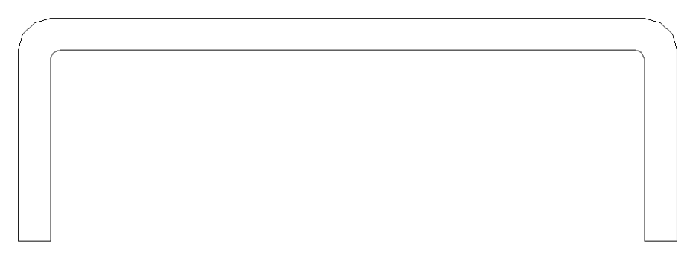

图1 第一次90°折弯成形

Fig.1 First 90 ° bend forming

由于模型是对称的，可以简化折弯模型。主要是由一个的圆角为3mm冲头，一个压料板和下模构成。仿真的模型尺寸如图2所示，板料的材料为AISI-304，长度为12.5mm。

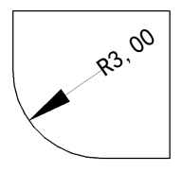 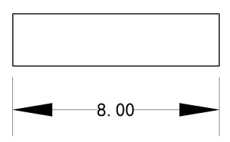

(a)冲头 (b)压料板

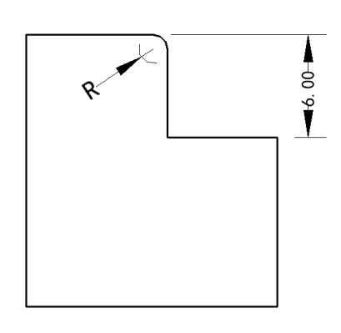 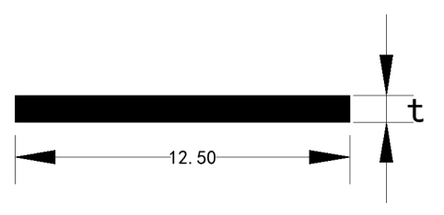

(c)下模 (d)不锈钢薄板

图2 仿真零件尺寸

Fig.2 sizes of simulation parts

装配后的有限元仿真模型，如图3所示。图中，R为下模具的圆角半径，t为折弯工件的厚度。上下模的间隙按经验取板料厚度t。

**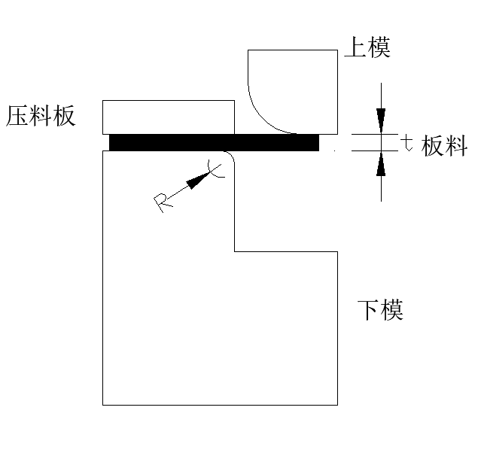**

图3 折弯模型

Fig.3 Bending model

1. **折弯成形及回弹过程的仿真**

将折弯模型进行deform仿真。得到折弯成形结果如图4所示：

**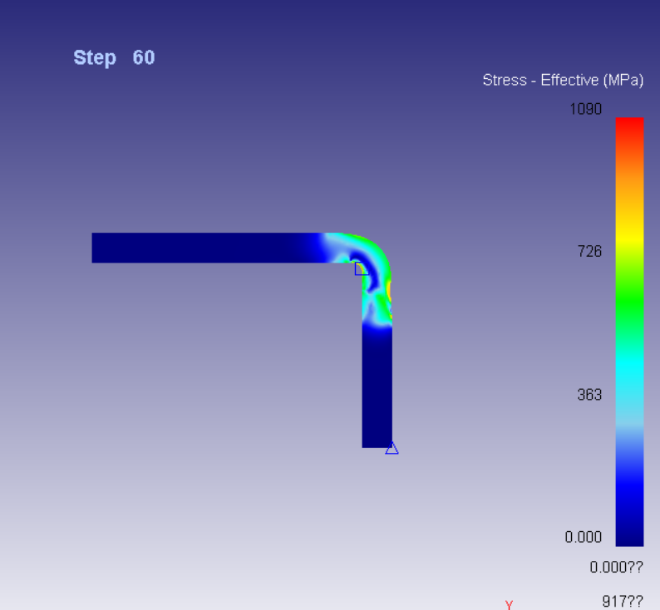**

图4 折弯成形结果图

Fig.4 springback forming result chart

再设置上模往上运动，固定下模，让折弯件的侧壁发生自由回弹。仿真得到回弹过程的结果图，板件上已经无应力，如图5所示。此时已经发生了折弯回弹现象。

**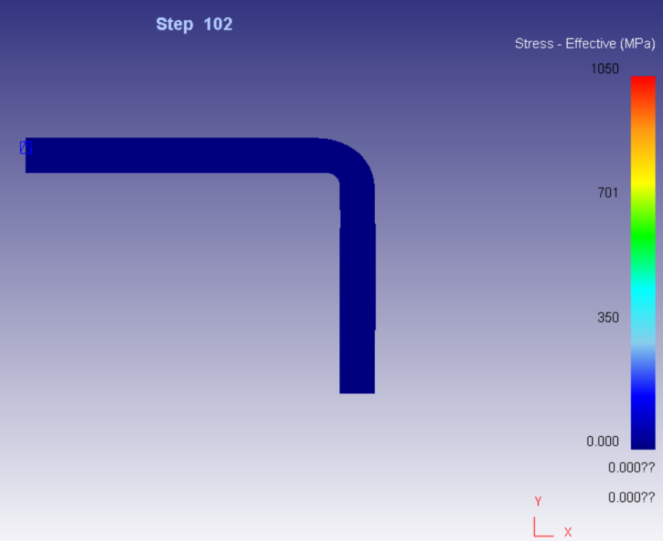**

图5 回弹过程结果图

Fig.5 springback process result chart

利用截面取点的方法，通过点的坐标，计算出两个过程的角度的差值，即为回弹角,如图6所示，θ即为回弹角。

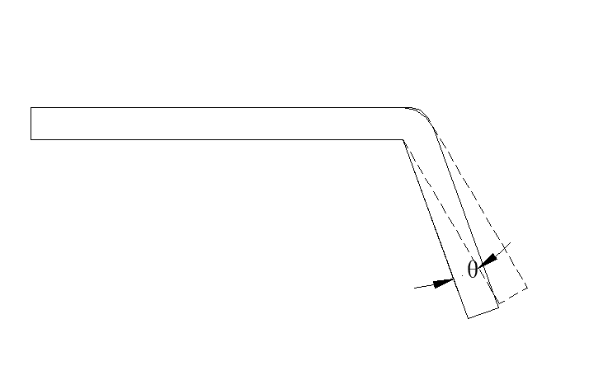

图6 回弹角

Fig.6 springback angle

1. **影响因素分析**
   1. **弹性模量对回弹的影响**

材料选择为AISI-304,在deform材料性质中的塑性条件下中插入应力-应变曲线，如图7所示。这是一种很常见的不锈钢，[抗拉强度](https://baike.baidu.com/item/%E6%8A%97%E6%8B%89%E5%BC%BA%E5%BA%A6/949892) ${σ }_{b}$ ≥520 MPa，条件[屈服强度](https://baike.baidu.com/item/%E5%B1%88%E6%9C%8D%E5%BC%BA%E5%BA%A6/1305349" \t "_blank)≥205Mpa，[伸长率](https://baike.baidu.com/item/%E4%BC%B8%E9%95%BF%E7%8E%87/9064126" \t "_blank)(%)≥40，[断面收缩率](https://baike.baidu.com/item/%E6%96%AD%E9%9D%A2%E6%94%B6%E7%BC%A9%E7%8E%87/949969" \t "_blank)ψ≥60%，硬度小于200HV。因此它广泛地用于制作要求良好综合性能（耐腐蚀和成型性）的设备和机件。

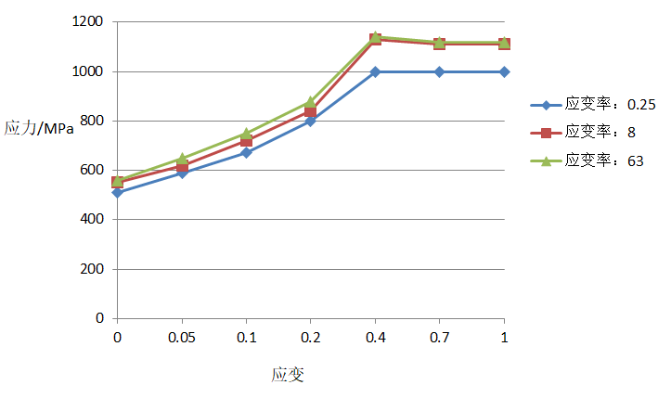

图7 应力-应变曲线

Fig.7 stress-strain curve

弹性条件下设定弹性模量E分别为170、180、190、200 和210 GPa，冲压深度（冲头接触到板料后再往下移动的位移）分别为1、1.5、2、3、4、5mm，设置板料的厚度为0.8mm，下模圆角为0.4mm，冲压速度为1mm/s，温度设定为20℃。仿真并计算板料折弯的回弹量，计算结果如图8所示。

**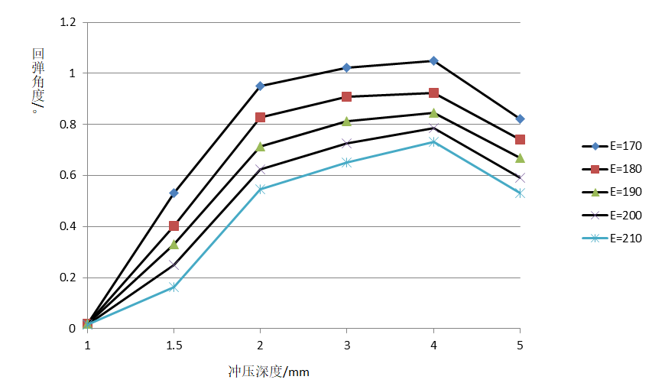**

图8 弹性模量对回弹的影响

Fig.8 Effect of elastic modulus on springback

从图8中可以看出，回弹角度随着弹性模量的增大而减少，随着冲压深度增加而增加。冲压深度小于4mm时，板料折弯的回弹量随冲压深度的增大而增大，当冲压深度大于4mm时，随着冲压深度的继续增加，板料的回弹量开始减小。

* 1. **板料厚度对回弹的影响**

板料的形状尺寸参数对折弯回弹也有影响，而板料的厚度对回弹最明显。分别设定不同厚度的板料进行仿真，分析其影响结果。

设定板料厚度t为0.4、0.8、1.2和1.6mm，冲压深度分别为1、1.5、2、3、4、5mm，材料选择是AISI-304,弹性模量为210GPa，下模圆角半径为0.4mm，冲压速度为1mm/s，温度设定为20℃。仿真计算板料折弯的回弹量，计算结果如图9所示。

**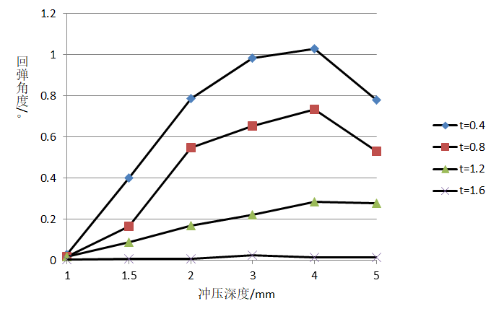**

图9 板料厚度对回弹的影响

Fig.9 Effect of sheet thickness on springback

从图9中可以看出，板料厚度对回弹的影响较大，折弯的回弹量随板料厚度的增大而明显减小。

* 1. **下模圆角半径对回弹的影响**

设定下模具圆角半径R为 0.4、0.7、1.0、1.3 和1.6 mm，冲压深度分别为1、1.5、2、3、4、5mm。材料选择是AISI-304,弹性模量为210GPa，板料的厚度为0.8mm，冲压速度为1mm/s，温度设定为20℃。仿真计算板料折弯的回弹量，计算结果如图10所示。

**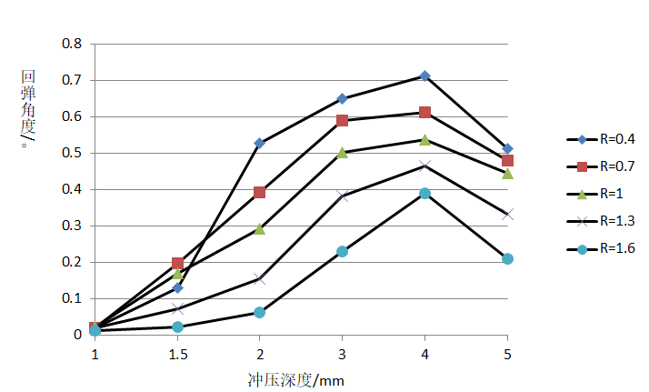**

图10 下模圆角半径对回弹的影响

Fig.10 Effect of lower die radius on springback

从图10中可以看出，回弹随上模具圆角半径的增大而减小。冲压深度小于4mm时，板料折弯的回弹量随冲压深度的增大而增大，当冲压深度大于4mm时，随着冲压深度的继续增加，板料的回弹量开始减小。

* 1. **润滑条件对回弹的影响**

在折弯成形中，润滑条件主要是指板料与下模具之间的压力与摩擦力关系的指标。一般情况下，摩擦力与压力是符合库仑摩擦定律，所以衡量润滑条件的主要参数就是库仑摩擦因数。[7]

设置板料与下模具间的库仑摩擦因数f分别为0.02、0.1、0.2和0.3，冲压深度分别为1、1.5、2、3、4、5mm，材料选择是AISI-304,弹性模量为210GPa，板料的厚度为0.8mm，下模圆角半径为0.4mm，冲压速度为1mm/s，温度设定为20℃。仿真并计算板料折弯的回弹量，计算结果如图11所示。

**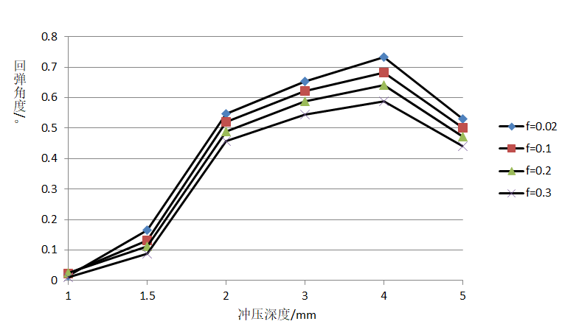**

图11 摩擦因数对回弹的影响

Fig.11 Effect of friction factor on springback

从图11中可以看出，润滑条件对回弹的影响很小。回弹随着摩擦因数的增大而缓慢减小。当冲压深度小于4mm时，回弹随着摩擦因数的增大而减小。当冲压深度大于4mm时，随着冲压深度的继续增加，回弹量开始减小。

1. **结论**

通过有限元分析软件deform，对不锈钢板料第一次90°折弯（U型件）成形及回弹过程进行仿真分析，研究了不锈钢板料的弹性模量、板料厚度、下模具圆角半径及其板料与下模具之间的润滑条件对这种U型件折弯回弹的影响。 各影响因素的分析结果如下:

1)板料的弹性模量对回弹的影响大，回弹量随着弹性模量的增大而减小。

2)板料的厚度对回弹会产生显著的影响，回弹随板料厚度的增大而明显减小。

3)上模具圆角半径对回弹的影响较大，回弹随上模具圆角半径的增大而减小．

4)润滑条件对折弯回弹的影响很小,回弹随着摩擦因数的增大而缓慢减小。

**参考文献：**

[1] 季腾飞,单新华.板料折弯回弹量的预防与控制[J].石油和化工设备,2015,18(12):36-39

[2] 李娜,李青,李福欣,张运文.钣金件折弯工艺分析[J]. 农业装备与车辆工程,2014,52(3):70-73

[3] Gan W,Wagoner R H. Die design method for sheetspring-back[J].International Journal of Mechanical Sciences，2004，46( 7) : 1097－1113．

[4] Tekaslan O,Gerger N,Seker U. Determination of spring-back of stainless steel sheet metal in“V”bending dies [J].Materials and Design,2008,29 ( 5 ) :1043－1050．

[5] 郑鹏,韩方方,姜彤.基于Dynaform软件的汽车内衬板冲压成形模拟[J].沈阳工业大学学报,2009,31( 5) : 548－553．

[6] 李欧卿,梁庆伟,武殿梁.板金弯曲成形回弹问题的理论研究[J].塑性工程学报,2003,10( 1) : 47－51．

[7] 段晓斌,何仕荣,江鸿潮，任鹤.基于DEFORM的冲头和刀口相对位置偏移量对模具及产品的影响[J].锻压技术,2017,42(7):131-135.

[8] 王飞,游有鹏.钣金V形折弯回弹影响因素的有限元分析[J].沈阳工业大学学报,2012,34(5):526-535.